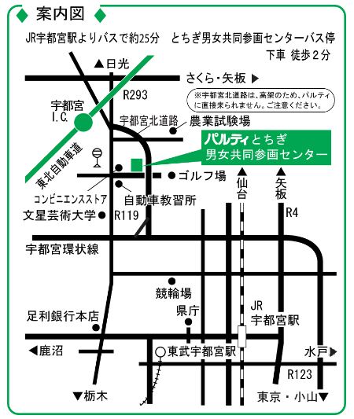

**ひとり親家庭サポーターのつどい**

参加費 無料

「危険から子どもをを守るためには」

**令和3年11月14日（日）**

**パルティ とちぎ男女共同参画センター・ホール**

ひとり親家庭のお父さん・お母さん

ひとり親家庭に理解のある方など

**どなたでも参加できます！**

１3:００　　開　　会　 （12:00～受付開始 / 12:30～開場 ）

１3:1０ 講　 話　　危険から子どもを守るためには

　　　　　　　　　　　　栃木県警察本部　生活安全部人身安全少年課

人身安全対策第二係　警部補　墨田満　氏

１５:1０　　閉　　会



　　　　　　　　　　　　　　　　

参加申込み・お問い合わせ

(公財)栃木県ひとり親家庭福祉連合会

〒320-0071 宇都宮市野沢町4-1 パルティ１F

TEL　０２８-６６５-７８０1・７８０６

FAX　０２８-６６５-７８０２

メールアドレス　**tochbosi@sea.ucatv.ne.jp**

ホームページ　　　　**ｈｔｔｐ：//www.tochiboren.jp/**

※託児サービスあり（無料）事前にご連絡ください